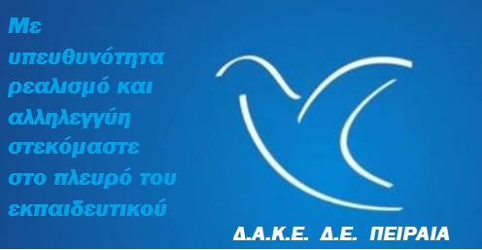
site : dakedepeiraia.gr e-mail : dakedepeiraia@yahoo.gr

Συναδέλφισσες – συνάδελφοι,
Σε λίγες μέρες θα διεξαχθεί ψηφοφορία για την επιλογή των Διευθυντών σχολικών μονάδων και Ε.Κ. σε όλα τα σχολεία, η οποία θα συνυπολογιστεί στη συνολική μοριοδότηση των υποψηφίων κατά ένα μεγάλο ποσοστό (32,3%).
Με μια πρώτη ματιά η ψηφοφορία είναι μια θετική εξέλιξη. Ο Διευθυντής καθώς και ο Υποδιευθυντής αποτελούν αναπόσπαστο κομμάτι του συλλόγου διδασκόντων. Στην ουσία ο Διευθυντής είναι ο συντονιστής της ομάδας δηλαδή του συλλόγου και με το νόμο αυτό καλείται ο σύλλογος να στηρίξει ποιόν θεωρεί καταλληλότερο για τη θέση αυτή.
Με μια δεύτερη ματιά τα τρωτά σημεία του νόμου είναι πολλά όπως και η προχειρότητα του, πράγμα που αποδεικνύεται από τις επτά διευκρινιστικές εγκυκλίους που έχει στείλει το Υπουργείο μέχρι σήμερα. Τι να πρωτοπούμε: το πολύ μικρό χρονικό διάστημα, την ελάχιστη επιλογή σχολείων, τη μείωση της μοριοδότησης των τυπικών προσόντων; Για την πλήρη τεκμηρίωση των σφαλμάτων του νόμου αλλά και τη διατύπωση προτάσεων βελτιστοποίησης θα επανέλθουμε με νεότερη ανακοίνωση μετά τη λήξη της διαδικασίας κάνοντας συγχρόνως και μια αποτίμηση.
Η Δ.Α.Κ.Ε. Δ.Ε. Πειραιά καλεί όσους από τους συναδέλφους επιθυμούν να λάβουν μέρος στη διαδικασία αυτή να έχουν ως κριτήριο την εύρυθμη λειτουργία του σχολείου κάτι που τις τελευταίες μέρες έχει διαταραχτεί. Η κυβέρνηση πολύ εύστοχα νομοθέτησε «τη συμμετοχική διαδικασία» με αποτέλεσμα εδώ και δύο μήνες ο κλάδος να μην ασχολείται με τα τεράστια προβλήματα που δημιούργησαν οι προηγούμενες κυβερνήσεις (αξιολόγηση, μείωση μισθού, αύξηση ωραρίου κ.λ.π.). Προβλήματα τα οποία παραμένουν και δεν πρέπει να σταματήσουμε να διεκδικούμε τη λύση τους. Άλλωστε η αξιολόγηση δεν έχει εξαλειφθεί από το πολυνομοσχέδιο, απλά βαφτίζεται διαφορετικά κατά την προσφιλή μέθοδο της κυβέρνησης.
Τέλος, θεωρούμε υποχρέωση μας να ευχαριστήσουμε τους συναδέλφους που υπηρετούν στη Διεύθυνση Δ.Ε. Πειραιά για την υπερπροσπάθεια που κατέβαλαν τις προηγούμενες μέρες και θα καταβάλλουν και τις επόμενες, ώστε να ολοκληρωθεί η διαδικασία κρίσης Διευθυντών στον απειροελάχιστο χρόνο που τους έδωσε το Υπουργείο.

Ανακοίνωση νο13 / 14-6-2015 Το Δ.Σ. της Δ.Α.Κ.Ε. Δ.Ε. ΠΕΙΡΑΙΑ

